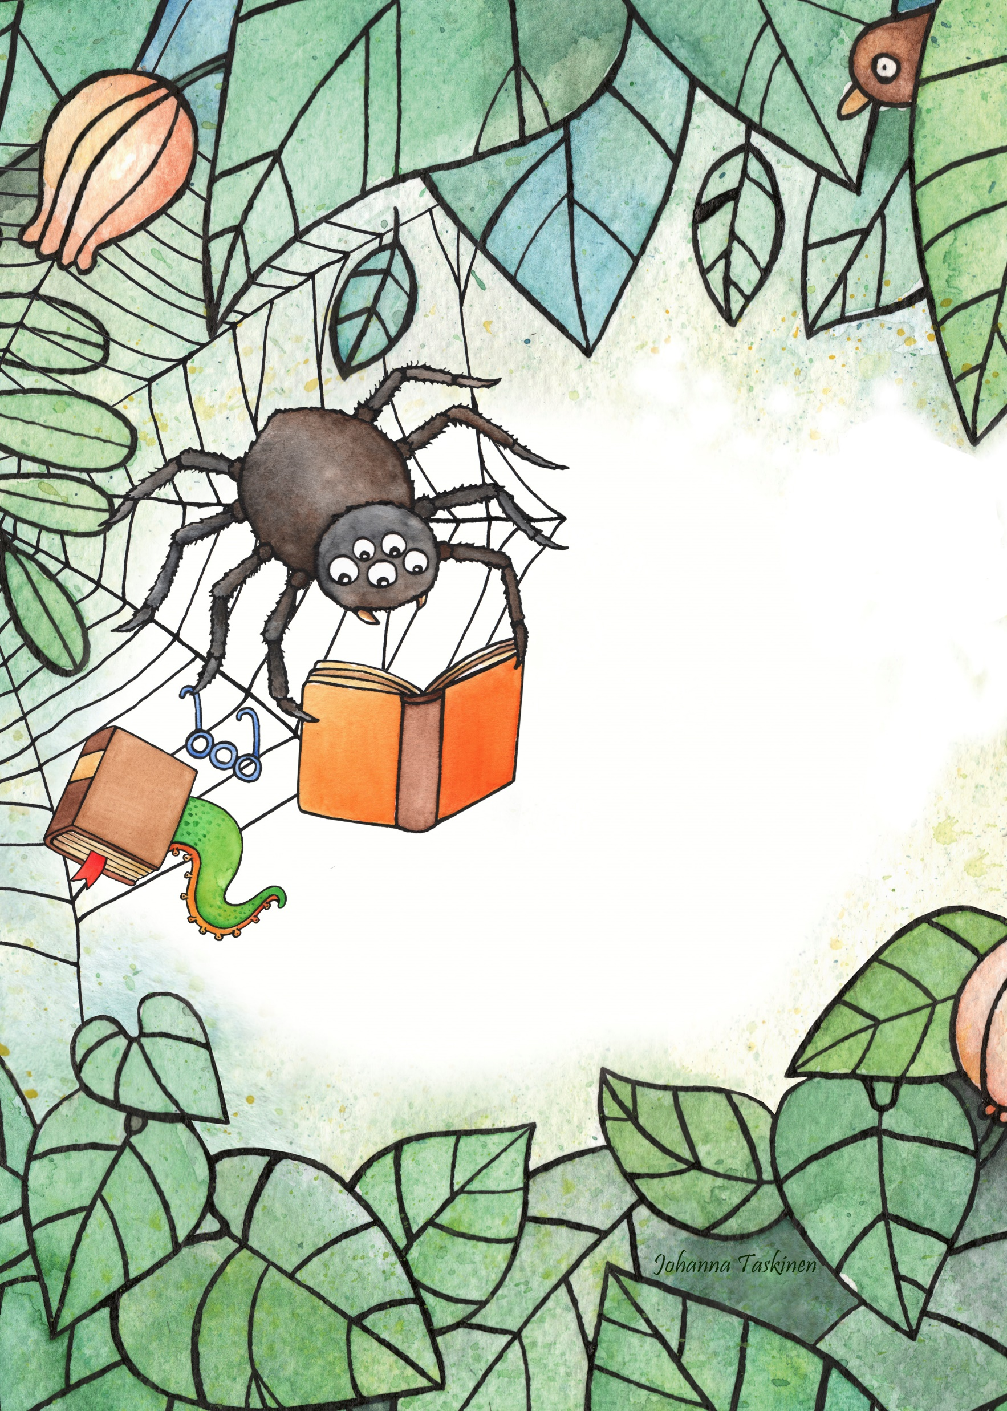

**Osallistu kesälukukilpailuun!  
Kirjoita lappuun (lappuja saat kirjastosta) lukemiesi kolmen kirjan tiedot ja palauta se kirjastoosi.   
Lappua vastaan saat kirjaston tiskiltä pienen kirjan, joka kiinnitetään verkkoon.**

**Eniten kirjoja ajalla 1.6. – 31.8.2018   
kerännyt lukija palkitaan. Myös   
kaikkien muiden lukijoiden kesken   
arvotaan palkintoja.**